**BAB III**

**ANALISA DAN PERANCANGAN SISTEM**

Bab ini menjelaskan tentang analisis dan perancangan dalam membangun aplikasi penggajian pada unit pelaksana teknis taman kanak-kanak tunas mekar kecamatan semanding. Analisis meliputi analisis masalah, analisis data, serta perancangan aplikasinya.

* 1. **Perancangan Sistem**

Perancangan sistem informasi dalam pembuatan sebuah sistem informasi manajemen adalah desian interface dari sebuah program. Di mana seorang pengguna akan merasa cepat untuk beradaptasi terhadap program jika program tersebut tersusun secara tersetrukur dan familiar untuk digunakan (Wardani, 2012). Perancangan sistem ini antara lain diagram konteks, *Flowchart*, *Entity* Relation Diagram,dan DFD.

* + 1. **Perancangan *Flowchart***

Bagan alir sistem atau *Flowchart* menggambarkan bagaimana urutan secara logika analisa sistem memecahkan suatu masalah tertentu. Berikut ini adalah *Flowchart* sistem dari Sistem Informasi Penggajian Pada Unit Pelaksana Teknis Taman Kanak-Kanak Tunas Mekar Kecamatan Semanding Berbasis Web Cloud.

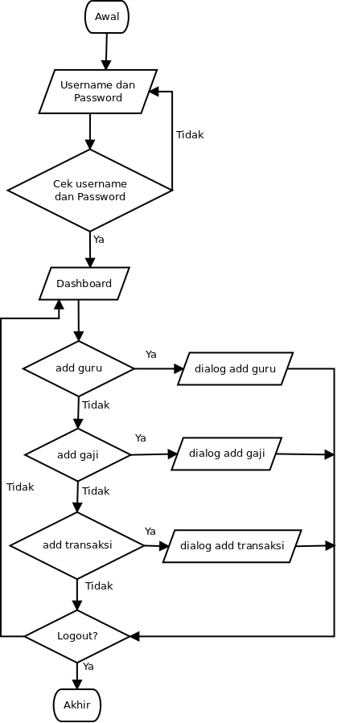

Gambar 3.1. *Flowchart* Sistem

* + 1. **Perancangan diagram konteks**

*Contexts* Diagram digunakan untuk menggambarkan proses kerja sistem secara umum. Context Diagram atau Diagram konteks adalah suatu diagram yang terdiri dari suatu proses saja dan biasa diberi nomor proses 0. Proses ini mewakili dari dari seluruh sistem. Diagram konteks menggambarkan input atau output suatu sistem dengan dunia luar atau dunia kesatuan luar.

Diagram konteks dari sistem informasi penggajian pada unit pelaksana teknis taman kanak-kanak tunas mekar kecamatan semandingditunjukan pada gambar 3.2.

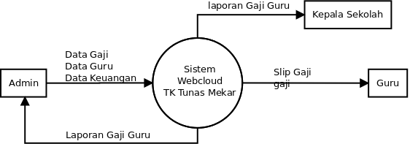

Gambar 3.2. Diagram Konteks

* + 1. **Data Flow Diagram (DFD)**

Diagram aliran data (*Data Flow Diagram*) atau DFD merupakan penjabaran dari Diagram Konteks secara lebih terperinci. DFD menjelaskan bagaimana fungsi-fungsi di dalam sistem secara logika akan bekerja.

Berikut adalah gambar Data Flow Diagram sistem informasi penggajian pada unit pelaksana teknis taman kanak-kanak tunas mekar kecamatan semanding.

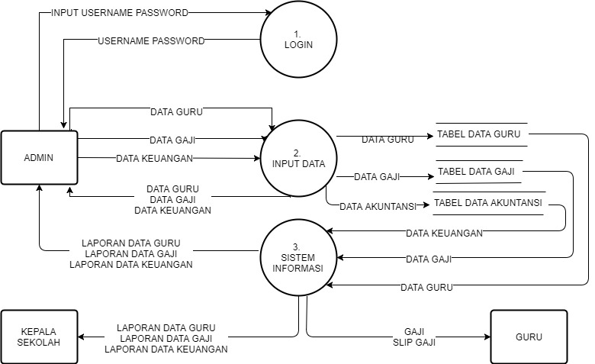

Gambar 3.3. DFD level 1

* + 1. **Perancangan *Entity* *Relational Diagram* (ERD)**

*Entity* *Relational Diagram* pada dasarnya adalah diagram yang memperlihatkan entitas-entitas yang terlibat dalam suatu sistem serta hubungan (relasi) antar entitas tersebut. Berikut ini adalah gambar *Entity* *Relational Diagram* sistem dari rancang bangun sistem informasi penggajian pada unit pelaksana teknis taman kanak-kanak tunas mekar kecamatan semanding berbasis web cloud.

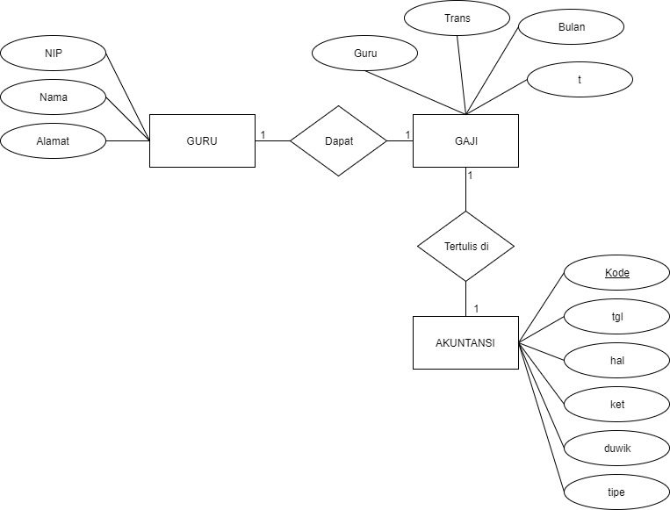

Gambar 3.4. ERD program

* 1. **Data *Dictionary* / Kamus Data**

Fungsi dari kamus data adalah untuk membuat detail data yang akan dipersiapkan pada tahap implementasi selanjutnya.

1. Data Guru

Data Guru merupakan data-data yang berisi informasi mengenai data guru pada taman kanak-kanak tunas mekar semanding. Data-data ini terdiri dari kode, nama, alamat, tanggal masuk.

Tabel 3.2 Kamus Data dari Obat Analisa

|  |  |  |  |  |
| --- | --- | --- | --- | --- |
| Field | Type | Length | Deskripsi | Keterangan |
| Kode | Varchar | 20 | Kode id guru | Primary key |
| Nama | Varchar | 40 | Nama Guru |  |
| Alamat | Text | 100 | Alamat guru |  |
| Masuk | Date | 8 | Tanggal masuk |  |

1. Data Gaji

Data Gaji merupakan data-data yang berisi mengenai informasi gaji guru taman kanak-kanak tunas mekar Semanding.

Tabel 3.3 Kamus Data dari Gaji

|  |  |  |  |  |
| --- | --- | --- | --- | --- |
| Field | Type | Length | Deskripsi | Keterangan |
| Guru | Varchar | 20 | Nama guru |  |
| Trans | Varchar | 20 | Transaksi |  |
| Bulan | Varchar | 20 | Bulan pembayaran gaji |  |
| T | Varchar | 15 | Tahun ajaran |  |

1. Data akutansi

Data akutansi merupakan data-data yang digunakan untuk pendataan keuangan bulanan pada taman kanak-kanak tunas mekar Semanding.

Tabel 3.4 Kamus Data dari akutansi

|  |  |  |  |  |
| --- | --- | --- | --- | --- |
| Field | Type | Length | Deskripsi | Keterangan |
| Kode | Varchar | 20 | Kode akutansi | Primary key |
| Tgl | Date | 8 | Tanggal transaksi |  |
| Hal | Varchar | 20 | Keterangan transaksi |  |
| Ket | Varchar | 20 | Keterangan gaji |  |
| Duwik | Bigint | 20 | Jumlah transaksi |  |
| Tipe | Varchar | 6 | Jenis transaksi |  |

* 1. **Perancangan Menu Utama**

Menu utama merupakan halaman yang berisi menu-menu utama dari aplikasi. Gambar berikut merupakan perancangan menu utama pada rancang bangun sistem informasi penggajian pada unit pelaksana teknis taman kanak-kanak tunas mekar kecamatan semanding berbasis web cloud. Pada aplikasi ini untuk dapat masuk ke menu utama user harus melakukan *login* terlebih dahulu.

1. Menu *login* sistem.

Pada gambar 3.4. menunjukan perancangan *interface login administrator.* Dimana admin harus *login* terlebih dahulu untuk masuk ke sistem dengan memasukkan *username* dan *password*  dengan benar untuk masuk ke sistem, jika salah satunya salah baik *username* dan *password* maka akan gagal masuk dan disertai dengan peringatan pesan jika *login* gagal, dan sebaliknya.

**D:\skripsi teman2\bekti\login.png**

Gambar 3.5. Rancangan Menu *Login*

1. Halaman beranda

Pada gambar 3.5 menunjukan perancangan *interface beranda* sistem informasi penggajian. Dimana setelah admin *login* dengan benar maka admin akan masuk ke sistem.

D:\skripsi teman2\bekti\dashboard.png

Gambar 3.6. Rancangan Antar Muka Menu beranda

1. Dialog pendataan guru

Pada gambar 3.6 menunjukan perancangan penambahan data guru. Pada dialog pendataan guru ini, user harus memasukkan beberapa data, antara lain kode guru, nama guru, tanggal masuk dan alamat guru yang bersangkutan.

D:\skripsi teman2\bekti\pendataan guru.png

Gambar 3.7. Rancangan penambahan data guru

1. Dialog pendataan gaji

Pada gambar 3.7 menunjukan perancangan penambahan data gaji guru. Data yang harus dimasukkan oleh user adalah nama guru dan jumlah gaji.

D:\skripsi teman2\bekti\pendataan gaji.png

Gambar 3.8. Rancangan pendataan gaji

1. Dialog pendataan keuangan

Pada gambar 3.8 menunjukan perancangan pendataan keuangan pada taman kanak-kanak tunas mekar kecamatan semanding. Data yang harus dimasukkan adalah tanggal transaksi, hal atau keterangan dan debit atau kredit.

D:\skripsi teman2\bekti\pendataan keuangan.png

Gambar 3.9. Rancangan pendataan keuangan